SİMETRİ

Aşağıdakilerden verilen şekillerden iki eş parçaya bölünebilenleri işaretleyiniz.
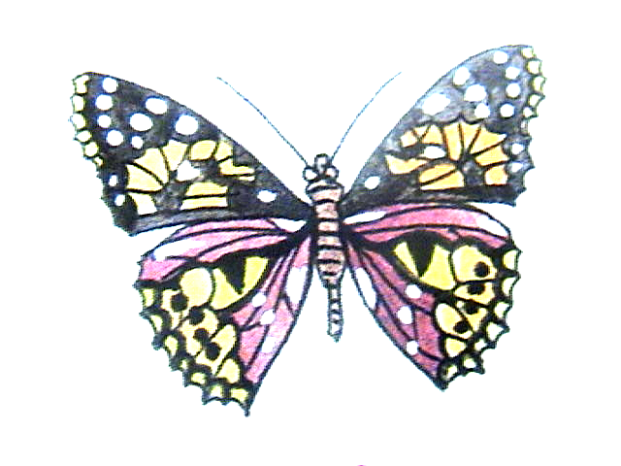
♣


- Aşağıda verilen şekillerin simetrik parçalarını çiziniz.

Benzeri olmayan varlıkların adına ÖZEL AD (İSİM) denir.
Bu sorulara cevap olarak yazdığınız isimler, dünyada benzeri olmayan varlıkların isimleridir.Öyleyse bu isimlere ……………………………...denir.
Aşağıya yazdığım isimlerin hangisi özel isimse onun altını kırmızı kalemle çiz. ☺
*Atatürk İlköğretim Okulu *Almanya
*dağ *anne
*Orhan *Türkiye Büyük Millet Meclisi
*Ağrı Dağı *yolcu
*peynir *Van Gölü
*Okul müdürü *Mustafa Kemal Atatürk
*Selma’nın topu *Ziraat Bankası
*ayakkabı *Tekir
*Bursa *Karabaş
*Marmara Denizi *Fatih Lisesi
CİNS İSMİ
Benzer varlıkların türünü gösteren isimlere CİNS İSMİ (TÜR İSMİ) denir.
DİKKAT! : “CİNS İSMİ” yerine “CİNS İSİM” demek yanlıştır. Konuşmalarımızda ve yazılarımızda buna dikkat edelim. ☺
* Aşağıdakilerden hangisi cins ismidir, altını kırmızı kalemle çiz.
süt fındık abla Zonguldak

yumurta orman usta Samsun

Orhan acı marangoz pantolon

1.Aşağıdaki özel adlar ve tür adları karışık verilmiştir. Karşılarına özel adlar için özel yazalım. Tür adları için tür yazalım.
Örnek: Samsun ( özel ) karga ( tür )
Bursa (................... ) radyo (.................)
özgürlük (....................) Esra (.................)
çiçek (....................) Ankara (.................)
Yeşilırmak (....................) mum (.................)
Türk Dili ( ..................) Ebru (.................)
2. Aşağıdaki adları okuyalım Adın özelliğini belirtmek için boşluklara (X) işareti koyalım.
ADLAR | ÖZEL  AD | TÜR  ADI | ADLAR | ÖZEL  AD | TÜR  ADI
Türkiye | X |  | ansiklopedi |  | X
masa |  |  | kasa
Akdeniz |  |  | muz
göz |  |  | Muş
Remzi |  |  | Mardin
balık |  |  | çakı
ayna |  |  | pırasa
yol |  |  | buğday
Türkçe |  |  | gökkuşağı
Edirne |  |  | il
müdür |  |  | ülke
3.Aşağıdaki özel adların yazılışlarını inceleyelim. Karşılarına doğru yazılanlar için doğru yazalım. Yanlış yazılanlar için yanlış yazalım.
Örnek: Mehmet’in ( doğru )
Arzu’da (.................) Güven’i (...................) Türkiye’siz (.................) Görkem’e (..................) Atatürk’ün (...................) Ankara’dan (..................)
İstanbullu (.................) İzmir’li (...................) Tuğbalar (.................)

